

实 验 报 告

实验3-数字证书及其应用

（安全协议）

课程名称： | 信息系统安全
学生姓名： | 吴欣
学生学号： | 201430614052
学生专业： | 软件工程
开课学期： | 2016-2017 第二学期

XXXX单位
2016年5月

实验3-数字证书及其应用

（安全协议）

地 点： | B7 楼 | 133 房； | 实验台号：
实验日期与时间： | 2017年3月21号 |  | 评 分：
预习检查纪录： | 良好 |  | 实验教师： | 陈春华

实验过程与结果
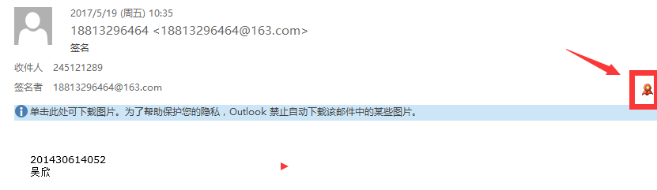
首先，18813296464@163.com给我发送了一封带数字签名的邮件，所以我也就获得了他的证书。
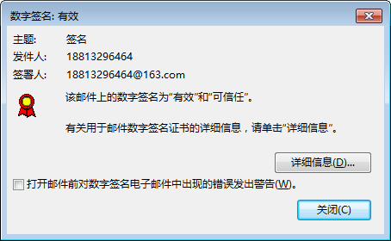
之后我对他发送使用他证书进行加密的邮件。
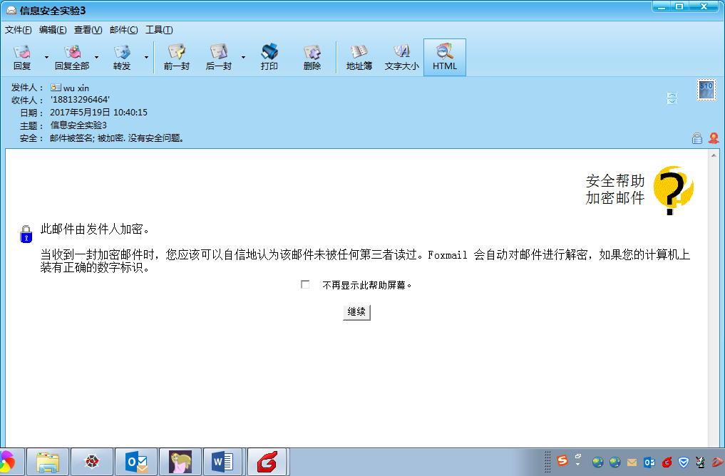
可以看到，邮件已经被成功加密。
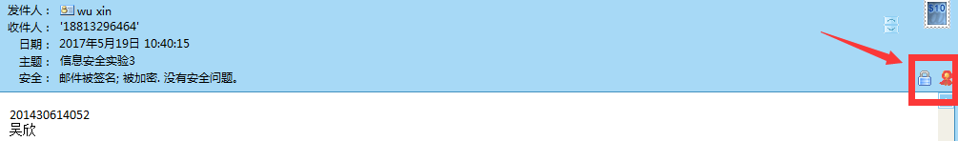
解密后内容如图所示，加密与签名标示如右边箭头所示
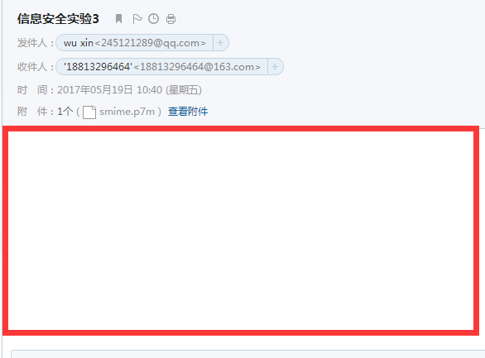
在web端登录的话只能看到一篇空白

实验结论与思考题
- 加密邮件使用的是对方的证书进行加密，签名则是使用自己的证书。
- 有，只要是可信任的机构颁发的证书，都应当作为使用者的标识。
- 数字证书里面包含里对方的公钥，可以用来加密邮件，接受者使用对应的私钥才能解密，这就实现了对邮箱的加密。
- 不行，因为证书颁发时对应邮箱，不一致的话无法使用。而且foxmail里无法选择他人的证书。

